分数、小数的四则混合运算
教学目标：
1、掌握分数、小数四则混合运算法则、运算顺序，并能正确地进行计算；
2、经历分数、小数的四则混合运算的过程，并归纳出有关的运算性质，灵活运用法则和性质进行合理计算；
3、体会归纳、类比的数学思想.
教学重点：分数、小数四则混合运算的运算顺序，并且能根据不同的情况选用不同的方法进行计算.
教学难点：归纳、类比出运算方法；灵活、合理地进行计算.
教学准备：多媒体、学案.
教学过程：
一、课前热身

把小数化分数：0.2= 2.5= 0.625= 1.05=
二、导入新课
师：我们以学习了分数的加减乘除、分数小数的互化，那么分数小数能加减吗？加、减、乘、除四则混合运算又有怎样的规律呢？
生：回答.
师：这就是我们这节课和大家一起研究的问题“分数、小数的四则混合运算”，先研究分数小数的加减混合运算.
例1.计算：
（1）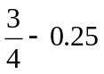 （2）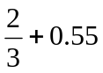

归纳：分数小数的加减混合运算方法：只需将题中的数同时化成小数或分数后在计算，但是当分数不能化成有限小数时，则应同时化成分数后运算.

思考:
下面是小明和小杰做的一道题，他们的解法是否正确？如果有错误，请指出来，并加以改正.
题目：计算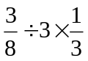
小明：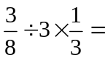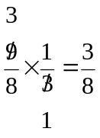 小杰：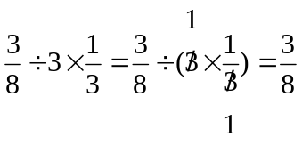
例2：计算：
（1）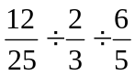
归纳：分数乘除法运算：

小试牛刀
计算：（1）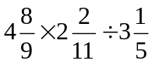 （2）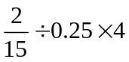 （3）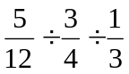
例3：计算
（1）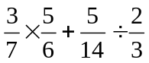 （2）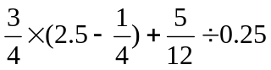

归纳：分数小数四则运算的顺序：先乘除后加减，有括号先算括号.

三、小结：自主小结

四、作业布置：1、练习部分 2、学案上的习题


www.3abeike.com （按住Ctrl键点击该链接即可）

